NÁZEV ŠKOLY | Základní škola J. E. Purkyně a Základní umělecká škola Libochovice
AUTOR | Mgr. Jarošová Hana
NÁZEV | VY 32 INOVACE 18 – Stresové situace
TÉMA | Stresové situace
ČÍSLO PROJEKTU | CZ.1.07/1.4.00/21.2803

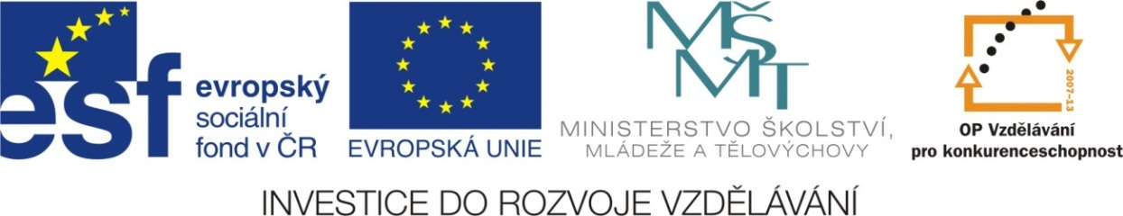

ANOTACE
Žáci řeší křížovku, jejímž obsahem jsou již probrané pojmy, které se týkají
stresových situací. Křížovku lze řešit společně na interaktivní tabuli, nebo
po vytištění samostatně. Součástí materiálu je i výsledné řešení křížovky.
Řešení křížovek je u žáků velice oblíbené.

Autorem celého výukového materiálu je Mgr. Hana Jarošová

řešení:
STAV ORGANISMU
NEPŘIMĚŘENÁ ..........
HRUBÉ CHOVÁNÍ
......... HLAVY
BUŠÍCÍ ................
............ SPÁNKU
OPAK POZITIVNÍHO
NEVYŘEŠENÉ SITUACE
LIDÉ KOLEM NÁS
UZAVŘENÍ DO SEBE
PODNĚTY ZPŮSOBUJÍCÍ STRES
PŘI ZKOUŠENÍ ZAŽÍVÁME ..................
MLÁDEŽ TRÁPÍ .............
NÁHRADA ČINNOSTI
TOUHA PO DOMOVĚ



řešení:
 |  |  |  |  |  |  |  | S | T | R | E | S |  |  |  |  |  |  |  | STAV ORGANISMU
 |  |  |  |  |  | Z | Á | T | Ě | Ž |  |  |  |  |  |  |  |  |  | NEPŘIMĚŘENÁ ..........
 |  |  |  |  |  | A | G | R | E | S | I | V | I | T | A |  |  |  |  | HRUBÉ CHOVÁNÍ
 |  |  |  |  | B | O | L | E | S | T | I |  |  |  |  |  |  |  |  | ......... HLAVY
 |  |  |  |  |  |  |  | S | R | D | C | E |  |  |  |  |  |  |  | BUŠÍCÍ ................
 |  |  |  |  |  |  | P | O | R | U | CH | Y |  |  |  |  |  |  |  | ............ SPÁNKU
 |  | N | E | G | A | T | I | V | N | Í |  |  |  |  |  |  |  |  |  | OPAK POZITIVNÍHO
 |  |  | P | R | O | B | L | É | M | Y |  |  |  |  |  |  |  |  |  | NEVYŘEŠENÉ SITUACE
 |  |  |  |  |  |  |  | S | P | O | L | E | Č | N | O |  | S |  | T | LIDÉ KOLEM NÁS
 |  |  |  |  |  |  |  | I | Z | O | L | A | C | E |  |  |  |  |  | UZAVŘENÍ DO SEBE
 |  |  |  |  |  |  | S | T | R | E | S | O | R | Y |  |  |  |  |  | PODNĚTY ZPŮSOBUJÍCÍ STRES
N | E | R | V | O | Z | I | T | U |  |  |  |  |  |  |  |  |  |  |  | PŘI ZKOUŠENÍ ZAŽÍVÁME ..................
 |  |  |  | L | Á | S | K | A |  |  |  |  |  |  |  |  |  |  |  | MLÁDEŽ TRÁPÍ .............
K | O | M | P | E | N | Z | A | C | E |  |  |  |  |  |  |  |  |  |  | NÁHRADA ČINNOSTI
 |  |  |  |  |  | S | T | E | S | K |  |  |  |  |  |  |  |  | TOUHA PO DOMOVĚ

